解气！谁友好就去谁那里，“仅此而已”！

原创 有里儿有面 [有理儿有面](javascript:void(0);)

**有理儿有面**

微信号 youli-youmian

功能介绍 你说是不是

2023-02-07[原文](https://mp.weixin.qq.com/s?__biz=Mzg3MjEyMTYyNg==&mid=2247581780&idx=1&sn=ab9f84b832caeac7eea0d39038a6ea31&chksm=cef7d421f9805d376a0520fc35534346fa19d0caa0ebcdf62519cab483b35d7579253a7c0a4f&scene=27#wechat_redirect&cpage=158) 发表于

收录于合集





**全文共3132字，图片12张，预计阅读时间为13分钟。**

**文章首发于“有理儿有面”（youli-youmian），欢迎大家在朋友圈和微信群转发。**

**公众号及其他平台转载请在后台留言。**



▼

2月6日，是一个特别的日子。之所以说它特别，因为这一天是中国试点恢复出境团队游的第一天。

暂停3年的中国出境团队游重启，当然值得我们老百姓高兴。但除此之外，还有更让咱们高兴的事。‍‍‍‍

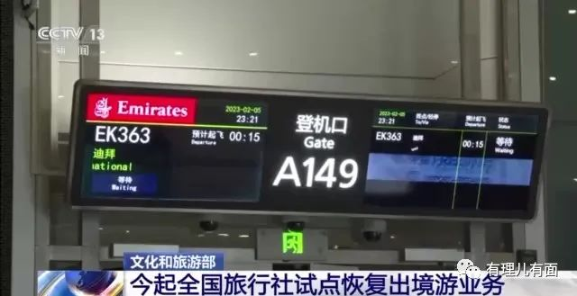

**我们先来看看此次试点恢复出境团队游的国家有哪些**。

‍

通知显示，此次试点恢复出境团队游共涉及20个国家，包括泰国、印度尼西亚、柬埔寨、马尔代夫、斯里兰卡、菲律宾、马来西亚、新加坡、老挝、阿联酋、埃及、肯尼亚、南非、俄罗斯、瑞士、匈牙利、新西兰、斐济、古巴、阿根廷。

注意，这里面没有美国、加拿大、奥地利、克罗地亚、捷克、爱沙尼亚、芬兰、希腊、匈牙利、意大利、拉脱维亚、波兰、葡萄牙、斯洛文尼亚、冰岛、挪威、瑞典、瑞士、比利时、丹麦、马耳他、斯洛伐克、日本、韩国、印度等国！

**为什么有些国家入选，有些国家落选？这里面可是大有玄机。**

大家应该都记得，今年年初，中国根据疫情形势，公布“新十条”政策。海关总署还曾发布公告，宣布自2023年1月8日起，取消入境人员全员核酸检测，向入境人员敞开了大门。

但就在国内放开的同时，此前还一直指责中国搞“关门”政策、“逆全球潮流而行”，批评中国影响国际产业链运转、不利于世界经济恢复的某些国家，却突然发表声明，对中国入境旅客实施管控措施。

**2022年12月16日，韩国打响第一枪**，宣布将中国列入“检疫查验的重点国家”名单。若来自重点国家的入境人员体温超过37.3摄氏度，本人及同行人员需要一同接受核酸检测。

很快，韩政府将“特殊政策”进一步扩大，要求所有赴韩中国人员必须降落在仁川机场。

据网友表示，刚抵达韩国时，**就被韩国机组人员带上一个区别身份的黄色牌子，而且必须挂在脖子上**。紧接着，韩国军方会带着中国游客取行李，接受一系列检测。

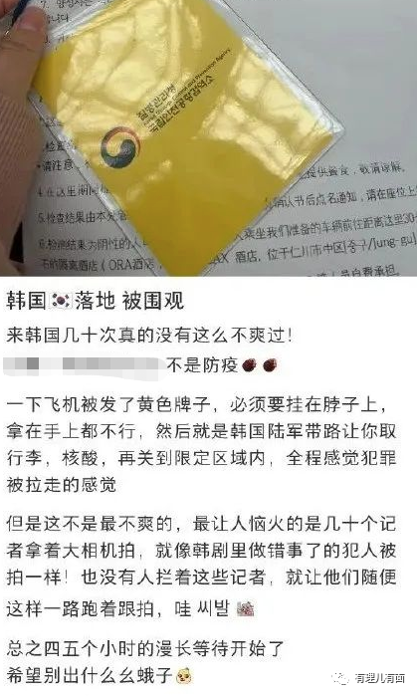

12月24日，意大利宣布：米兰马尔彭萨机场将对所有来自中国的旅客进行入境新冠核酸检测，这一政策至少执行至2023年1月30日。

同日，印度也来凑热闹，还把跑在最前面的韩国一并纳入：来自中国、日本、韩国的旅客入境须提交核酸报告。

12月27日，日本首相岸田文雄宣布：自2022年12月30日起将加强入境防疫措施，对于从中国大陆赴日及7天内去过中国的所有人员，将实施入境时新冠检测。新冠检测呈阳性的人员原则上隔离七天，并将限制中日航班增加班次。

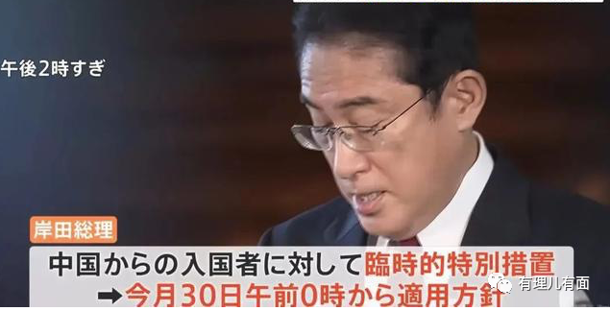

12月28日，美国终于下场，宣布自2023年1月5日起，对中国旅客全部实行入境限制措施。从中国大陆、香港或澳门飞往美国的两岁及以上乘客需要在飞行前不超过两天时接受新冠病毒检测。

12月30日，英国政府紧随其后，宣布自2023年1月5日起，要求从中国入境英国的旅客在出发前取得核酸阴性证明。从2023年1月8日起，英国健康安全局也将对抵达英国的中国旅客进行抽样采检。

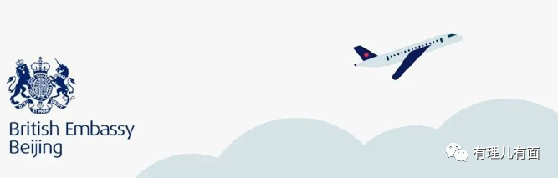

元旦前一天，12月31日，加拿大卫生局宣布：所有来自中国内地、香港与澳门的2岁及以上入境旅客须提供登机前48小时内的新冠检测阴性证明。‍‍‍

新年第一天，2023年1月1日，澳大利亚宣布：自2023年1月5日起，所有来自中国内地、香港及澳门的入境旅客，须提供登机前48h内的新冠阴性证明。同时还考虑采取额外步骤、例如对机上污水进行检测以及提供自愿的入境机场检测等措施。

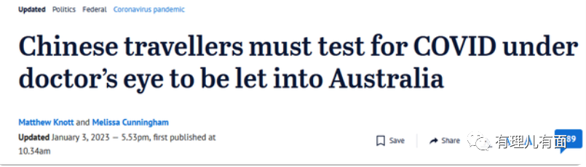

与此同时，法国、德国、菲律宾等国家纷纷表示“正在密切关注中国疫情形势”“准备好研究有效（防疫）措施”等，甚至有政客公然叫嚣“**我们绝不能重蹈3年前的覆辙,现在应该立即停止所有往返中国的航班。只有当我们确定不存在来自中国的新的、危险的病毒突变威胁时,才能恢复航班连接。**”

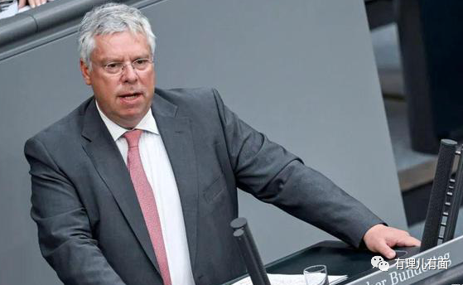

不知道大家啥感觉，反正有理哥觉得挺憋屈的。**尤其是想到1个月前，这些国家还是另外一种嘴脸，比如11月底，日本还表态希望中方放松防疫措施，现在却一边倒地要求限制中国人入境**。这是啥？这是典型自己打自己脸，不要脸嘛。

当时让我们放开的是你，现在防贼一样防着我们的还是你，你是个球啊？四面八方都占理？‍‍‍‍‍‍‍‍‍‍‍‍‍‍

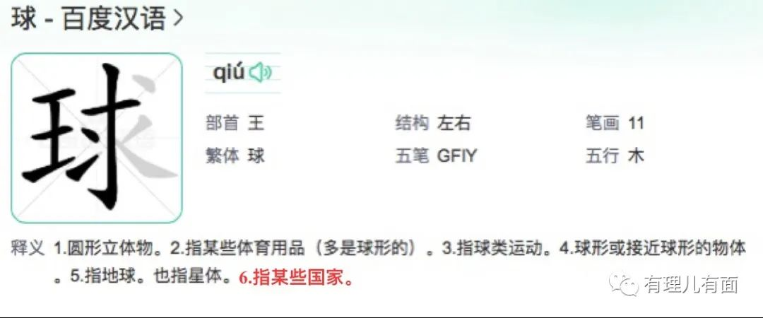

**但与此同时，也有一些国家让人暖心**。‍‍

比如我们的好伙伴柬埔寨，2023年1月2日首相洪森就表示：**柬埔寨不会针对中国游客采取任何防疫限制措施，欢迎中国游客前来柬埔寨**。

1月9日新加坡卫生部长王乙康也表示，**自开年以来，新加坡还没有出现从中国入境的新冠重症患者，也未检测到毒性更强的新变种毒株，因此目前不必调整防疫措施。**

泰国虽然一度对中国游客开展核酸检测，但是及时调整政策，并且对中国游客十分欢迎、重视。比如1月9日下午，269名中国游客抵达泰国素万那普机场，泰国副总理兼卫生部长阿努廷、交通部长奇乔布以及旅游和体育部部长皮帕一同到机场接机，欢迎中国游客赴泰旅游。泰媒称，泰国官方给予本次中国游客“英雄般的欢迎”。



**一些机构、媒体、学者也仗义直言**。

欧盟卫生机构就说，对来自中国的旅客实施强制性新冠病毒筛查是“不合理的”。

牛津大学进化和基因学教授阿里斯·卡祖拉基斯说：“**旅行限制毫无意义。这在短期内对实施此类旅行限制的国家的本地病例数影响微不足道**。”

巴斯德研究所的丹尼尔·法卢什教授说：“经验表明，旅行限制在缺乏其他措施的情况下收效甚微。当变异病毒出现时，它们总是会找到传播的办法。”

**人间自有真情在！谁是朋友，一目了然。**

对有关名单的选择，我们当然有自己的考虑。中国社科院旅游研究中心秘书长金准这么解读：主要选择**欢迎中国游客**、旅行手续简单、发展环境相对安全、旅游产业链较为成熟的国家……

对！谁“欢迎中国游客”就去谁那里。中国人民不健忘，不欢迎的就靠后站吧。‍

6日早上8时05分，搭乘春秋航空9C7419航班的近40人团队游客，从广州飞抵泰国曼谷，这是出境团队游的“首发团队”。

为此，泰国曼谷廊曼机场举办了隆重、热情的欢迎仪式，迎接中国首发旅游团游客的到来。泰国国家旅游局局长育他萨、中国驻泰国大使馆代办杨欣、联合国国际民航组织亚太办事处主任马涛、廊曼国际机场局长卡兰等出席欢迎仪式，并为游客赠送精美伴手礼。

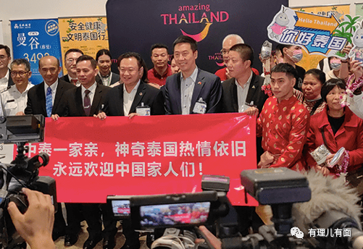

对中国的试点政策，菲律宾国家旅游局旅游参赞白艾文博士表示：“我们很荣幸被列入试点国家名单之中。”

斐济旅游局华人市场全球总监兼大中华区首席代表郑入瑞说：“我们第一时间就把这个好消息分享给了斐济当地的同业合作伙伴。成为首批试点的中国公民出境团队旅游目的地，对斐济来说意义非凡。”

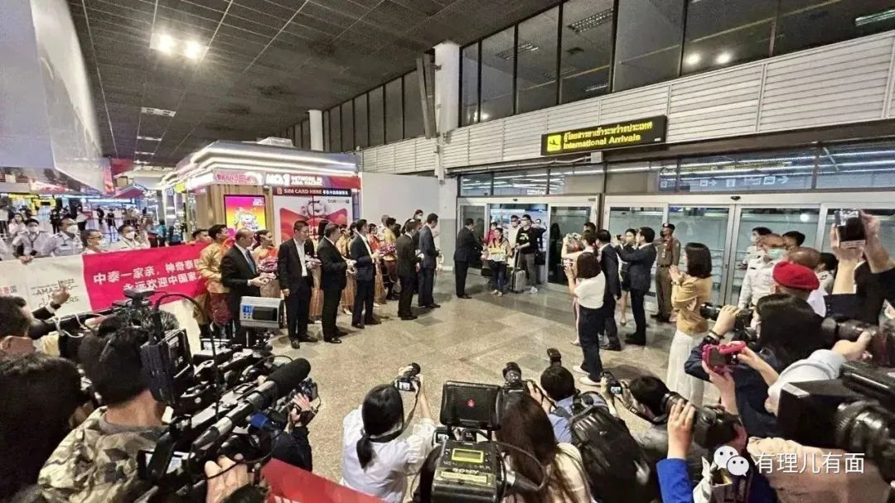

**与此同时，部分国家却自食其果，比如冲锋在前的韩国。**

《中国游客不来，韩国商家认栽》，韩国媒体《韩国经济》以此为题进行报道。其称，位于首尔市区的大型奥特莱斯商场“W购物中心”近两年受疫情影响，失去了作为“消费主力”的中国游客，导致经营不善，难以为继，最终宣布倒闭，将于今年9月关门停业。

有业内人士认为，随着目前中韩两国相互对对方国家公民暂停签发短期签证，韩国旅游业复苏被再次按下暂停键，预计各相关行业的企业经营活动将因此受到影响。

韩国旅游业界普遍认为，若目前情况长期化，恐将影响相关行业的发展。**对此，企业和个人能做的部分十分有限，均感到束手无策，希望韩国政府部门尽快出面解决。‍‍‍‍**

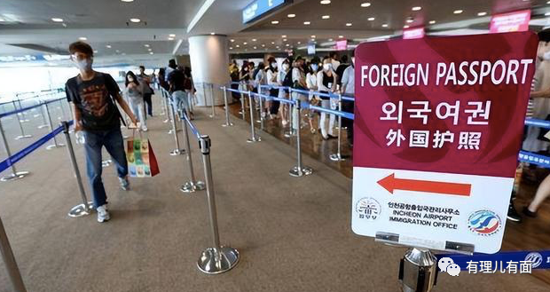

支持率已“跌跌不休”的韩国政府终究扛不住压力。

**前天，韩国中央防疫对策本部发布数据，当天自华入境旅客的新冠落地检阳性率为零。先从理论上为解除限制政策留足了空间。**

**昨天，韩国驻华大使馆一名高级官员表示，中国境内新冠疫情趋稳，希望两国围绕防疫措施的矛盾能够尽快得到化解。**

该官员还解释说，**韩方防疫政策旨在保护本国公民，仅此而已，因此相关问题不能给韩中关系带去负面影响。希望因防疫措施引发的当前局面能在本月内得到缓解。**

联想到此前韩国言之凿凿要将限制举措至少维持到2月28日，不得不说韩国真是有水平啊，这软服的真委婉、真艺术啊。

**韩国给中国游客“挂黄牌”，最终只能是自己被“发红牌”。冲在最前面的韩国已经服软了，其他国家呢？**‍‍‍‍‍‍‍‍‍‍‍

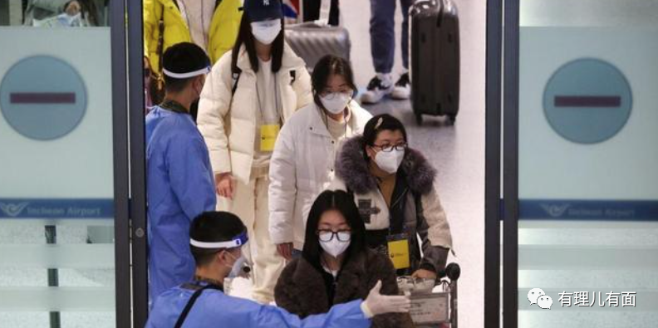

**图片源自网络**





**关注公众号：**

**有理儿有面**

**理   性｜   揭   秘｜   探   讨**







### 精选留言

用户设置不下载评论